## Zásady služby

Hlavními zásadami při poskytování služby pro nás jsou:

* **Individuální přístup – s klienty pracujeme individuálně, známe jejich potřeby a přání.**
* **Partnerství** – máme svobodné a bezpečné prostředí pro komunikaci. Dbáme na srozumitelnost sdílených a předávaných informací. Zpětně ověřujeme, že nám klient rozumí.
* **Přiměřená podpora** – klientům poskytujeme tolik podpory, kolik potřebují, společně respektujeme přirozené riziko.
* **Týmová spolupráce** – jako tým si uvědomujeme důležitost jednotného přístupu ke klientům. V rámci týmu spolupracujeme na řešení pracovních otázek, sdílíme zkušenosti a dodržujeme týmová rozhodnutí.

**Provozní doba**

**Pondělí - pátek**: 7:00 – 15:00

Denní stacionář je uzavřen ve dnech státních svátků, v období vánočních svátků a v případě havarijních situací. O přesných termínech uzavření stacionáře jsou klienti a jejich rodinní příslušníci s předstihem informováni.

**CENA**

Cena za službu se odvíjí od individuální míry podpory, která je klientovi poskytována a je stanovena aktuálním Úhradovníkem.

**V případě zájmu o poskytnutí služby nebo   
o další informace nás neváhejte kontaktovat.**



**Slezská diakonie**

Na Nivách 7

737 01 Český Těšín

Tel.: +420 558 764 333

Fax: +420 558 764 331

e-mail:ustredi@slezskadiakonie.cz

www.slezskadiakonie.cz

**IČO: 654 685 62**

**č.ú.: 19-5750590217/0100**

**Statutární zástupce**

**– ředitelka Slezské diakonie:**

Mgr. Zuzana Filipková, Ph.D.

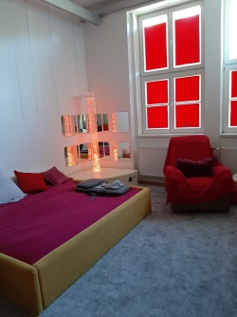



Datum poslední aktualizace: 1.4. 2024



**EDEN Nový Jičín,**

**denní stacionář**

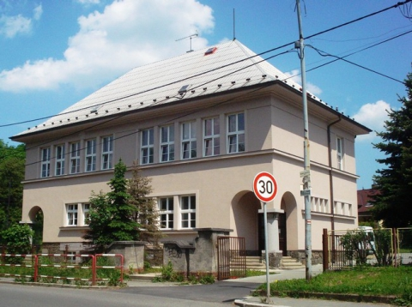

**Adresa:**

**Beskydská 274**

**741 01 Nový Jičín-Žilina**

**Kontakty:**

**Bc. Eva Liďáková**

vedoucí střediska**, tel.: 733 142 416**

**Tereza Klöselová**

kontaktní pracovnice**, tel.: 734 439 346**

**Beskydská 274**

**741 01 Nový Jičín - Žilina**

**e-mail: eden.nj@slezskadiakonie.cz**

**web: www.slezskadiakonie.cz**

## Poslání

Posláním denního stacionáře EDEN Nový Jičín je podporovat a pečovat o lidi s mentálním a kombinovaným postižením tak, aby prožili svůj den aktivně. S přihlédnutím k jejich potřebám rozvíjet, udržovat a naplňovat jejich dovednosti a schopnosti tak, aby je uměli využívat co nejvíce samostatně.

## Cílová skupina

Lidé s lehkým, středně těžkým až těžkým mentálním a kombinovaným postižením, kteří potřebují dopomoc při běžných činnostech jako je sebeobsluha, hygiena, mobilita, komunikace.

Věková hranice pro přijetí do služby je 15 - 60 let.

## Služby nemůžeme poskytnout:

## zájemcům, kteří vyžadují odbornou celodenní zdravotní péči,

## kteří potřebují celodenní odbornou asistenci,

## s problémovými projevy chování, které znemožňují soužití v kolektivu – např. projevy agrese,

## zájemcům s lehkým mentálním postižením, kteří nepotřebují péčové úkony.

## Kapacita

Denní kapacita služby je 20 klientů/ den, z toho maximálně 8 klientů imobilních.

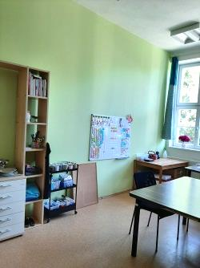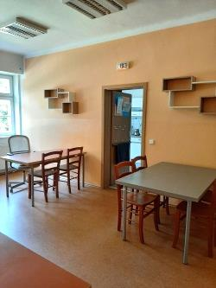

## Cíle služby – naším cílem je:

* Klient, který tráví svůj den aktivně a srovnatelně jako jeho vrstevníci.
* Klient, který dokáže vyjádřit své potřeby a přání (samostatně, případně pomocí alternativní komunikace).
* Klient, který zachovává nebo rozvíjí své schopnosti a dovednosti a ty pak dokáže uplatnit v běžném životě.
* Klient, který je součástí komunity a využívá běžně dostupné služby v okolí.
* 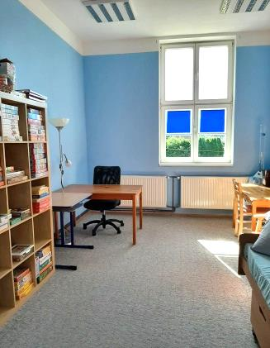

## Poskytované služby

**Vycházejí z nabídky denních stacionářů § 46 zákona 108/2006 o sociálních službách:**

* pomoc při zvládání běžných úkonů péče o vlastní osobu
* pomoc při osobní hygieně nebo poskytnutí podmínek pro osobní hygienu
* poskytnutí stravy
* výchovné, vzdělávací a aktivizační činnosti
* zprostředkování kontaktu se společenským prostředím
* sociálně terapeutické činnosti
* pomoc při uplatňování práv, oprávněných zájmů a při obstarávání osobních záležitostí

**Konkrétní činnosti a aktivity, které ve  stacionáři probíhají:**

* **Vzdělávací aktivity** – činnosti s cílenou výukou zaměřené na upevňování a rozšiřování dosažených schopností a dovedností klientů s cílem tyto dovednosti a znalosti uplatnit v běžném životě. Jedná se o nácvik péče o svou osobu a své okolí, procvičování trivia, prohlubování znalosti práv a povinností, příprava jídel, nakupování, využívání běžně dostupných služeb (obchody, restaurace, kulturní a sportovní akce), práce na PC, práce s iPadem.
* **Pracovní a tvořivé aktivity** – práce s různým materiálem (modelovacími hmotami, výtvarným a textilním materiálem), práce na zahradě. Tyto činnosti jsou zaměřeny na rozvoj motoriky, koordinace a fantazie klientů a jejich prožitků z vlastní aktivity.
* **Volnočasové a zájmové aktivity** – činnosti probíhající především v odpoledních hodinách (hry, poslech hudby, veškeré činnosti dle zájmu klientů).
* **Relaxační aktivity** – činnosti příznivě působící na uvolnění svalového napětí, celkovou relaxaci a smyslové prožitky (polohování, používání prvků bazální stimulace, hmatová stimulace, aromaterapie).
* **Individuální aktivity** – zjišťování potřeb klienta a tvorba, naplňování a vyhodnocování individuálních plánů, rozvíjení komunikace (tvoření a využívání pomůcek nahrazujících nebo podporujících běžnou komunikaci), individuální nácvik činností.